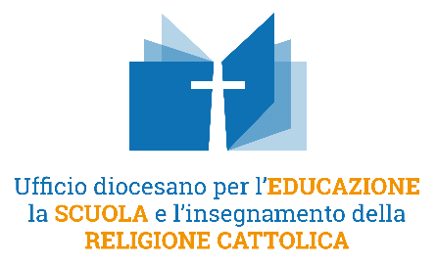

**attestato di partecipazione**

Si attesta che il sig. - la sig.ra _________________________________________________________________

Entrato/a alle ore________________________ ed uscito/a alle ore ________________________________

ha partecipato all’incontro del Festival Biblico tech del 9 novembre 2024 presso l’Aula Magna del Liceo Quadri di Vicenza.

L’Ufficio IRC riconosce 6 crediti (3 area biblica e 3 area antropologica).

Firma di un delegato del FB

Vicenza 09/11/2024 ___________________________________

Firma del partecipante____________________________

Viale Rodolfi 14/16 – 36100 VICENZA

# Tel.: 0444/226586 – e-mail: irc@diocesi.vicenza.it